УДК 531.55+004.94
ГРНТИ
С. А. Королев, доктор технических наук, доцент, ИжГТУ имени М. Т. Калашникова, Ижевск, Россия
Р. Р. Мансуров, аспирант, ИжГТУ имени М. Т. Калашникова, Ижевск, Россия
Разработка математического и программного обеспечения баллистического расчета и оптимизации параметров активно-реактивного снаряда

Аннотация. Статья посвящена разработке математического и программного обеспечения баллистического расчета и оптимизации параметров активно-реактивного снаряда. Комплексная математическая модель баллистического расчета и оптимизации параметров активно-реактивного снаряда включает в себя основную задачу внешней баллистики, задачу внутренней баллистики внутри ствола орудия и задачу внутренней баллистики РДТТ. Задача оптимизации параметров заключается в увеличении дальности и устойчивости полета снаряда. На основе математической модели баллистического расчета разработаны алгоритмы решения многокритериальной задачи оптимизации параметров активно-реактивного снаряда с целью увеличения дальности и устойчивости полета снаряда.
Программный комплекс решения задачи баллистического расчета и оптимизации параметров активно-реактивного снаряда включает блок расчетных модулей, реализующих представленные математические модели и вычислительные алгоритмы, базу данных параметров снаряда и результатов моделирования, систему визуализации результатов вычислительного эксперимента в виде графиков и таблиц.
Представлены некоторые результаты решения задач внешней баллистики при проектировании и отработке ракетно-артиллерийского вооружения. Проведено сравнение результатов расчета траектории, полученных с использованием расчетной модели сопротивления и эмпирических законов сопротивления. Представлены результаты моделирования рассеивания снарядов и стрельбы из ракетно-артиллерийского вооружения с подвижного носителя. Результаты моделирования отображаются в системе трехмерной визуализации на виртуальной карте местности.
Ключевые слова: внешняя баллистика, траектория, обратная задача, рассеивание снарядов, математическое моделирование, программный комплекс, трехмерная визуализация.
Введение
Основной задачей баллистического проектирования является подбор конструктивных параметров боеприпаса под заданную дальность стрельбы, но не менее важной задачей является увеличение дальности полета снаряда за счет выбора оптимальных параметров. Для увеличения точности и кучности стрельбы снаряд должен быть устойчивым, у орудий с нарезным стволом стабилизация достигается путем вращения снаряда. Однако при старте реактивного двигателя из-за существенного увеличения скорости за короткий промежуток времени снаряд становится менее устойчивым. Для расчета баллистических параметров на всех этапах процесса выстрела, а также исследования устойчивости движения снаряда, разработана комплексная математическая модель баллистики активно-реактивного снаряда [1].
Первым этапом процесса является внутренняя баллистика в стволе орудия. Зная параметры порохового заряда и геометрию ствола, можно определить начальную скорость проектируемого снаряда заданной массы. Затем определяются параметры внутренней баллистики твердотопливного реактивного двигателя (РД). В зависимости от массы топлива, конструкции камеры сгорания и сопла определяются время работы и сила тяги РД. Следующим этапом является моделирование внешней баллистики, позволяющей рассчитывать траекторные параметры и исследовать устойчивость движения снаряда.
В данной работе представлены результаты разработки математического и программного обеспечения для решения задач внутренней и внешней баллистики активно-реактивного снаряда.
- Математическое обеспечение решения задачи внутренней баллистики

Система уравнений внутренней баллистики состоит из уравнений горения пороховых элементов, движения снаряда, энергии, состояния и дополнительных соотношений [2]. Схема задачи внутренней баллистики в стволе орудия представлена на рисунке 1.
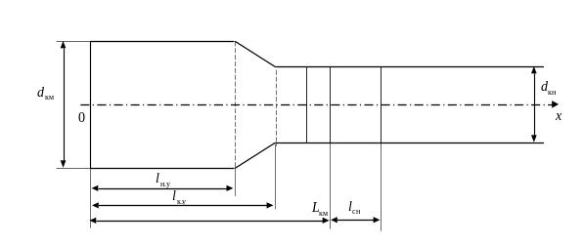
Рис. 1. Схема задачи внутренней баллистики в стволе орудия
При начальном объёме порохового зерна 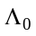 и текущем объёме 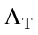, доля сгоревшего пороха ψ рассчитывается по формуле
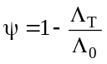, (1)
тогда, зная текущую 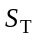 и начальную 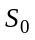 поверхность порохового элемента, относительная поверхность зерна будет определяться формулой 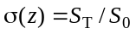, а относительная толщина горящего свода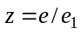; e – толщина сгоревшего полусвода; e₁ – толщина горящего полусвода.
В таком случае, при известной зависимости скорости горения 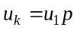; 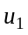 – единичная скорость горения; 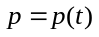 – давление газа в стволе; система уравнений горения записывается в виде:
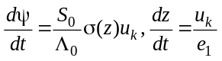 (2)
Относительное изменение горящей поверхности до распада пороховых элементов определяется из соотношения:
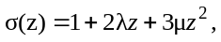 (3)
где, λ, μ – коэффициенты формы пороха.
Движение снаряда в стволе описывается системой уравнений:
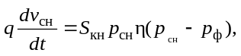 (4)
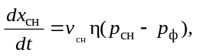 (5)
где x_{сн} – положение снаряда; v_{сн} – скорость снаряда; S_{кн} – площадь сечения цилиндрической части канала ствола; p_{ф} – давление форсирования; 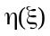 – функция Хевисайда.
На основе модели внутренней баллистики в стволе орудия определяется зависимость дульной скорости активно-реактивного снаряда от его массы
Для определения силы тяги на активном участке траектории решалась задача внутренней баллистики твердотопливного реактивного двигателя. Схема расчета внутренней баллистики РД представлена на рисунке 2.
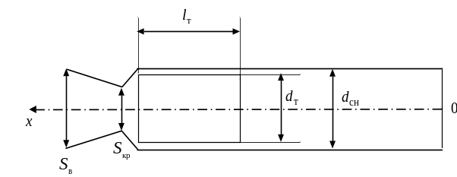
Рис. 2. Схема расчета внутренней баллистики реактивного двигателя
Математическая модель внутренней баллистики РД включает следующие уравнения и соотношения [3, 4]:
- уравнение скорости горения
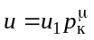; (6)
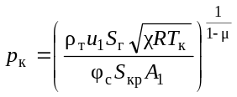; (7)
- расход продуктов горения через сопло
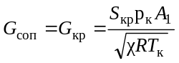; (8)
- суммарная тяга реактивного двигателя
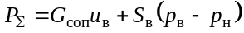; (9)
- суммарный импульс тяги двигателя
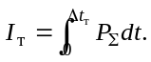 (10)
Здесь 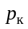,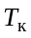 – давление и температура в камере сгорания; 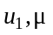– параметры закона горения; 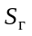 – площадь горения топлива; 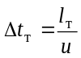 – время горения (при торцевом горении 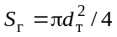, 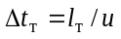); 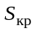 – площадь критического сечения сопла; 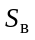 – площадь выходного сечения; 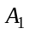 – коэффициент расхода; – коэффициент тепловых потерь; 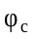 – коэффициент механических потерь.

- Математическое обеспечение решение задач внешней баллистики

Траектория движения снаряда строится в стартовой системе координат 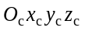, связанной с точкой расположения орудия и ориентированной по направлению стрельбы (рисунок 3).
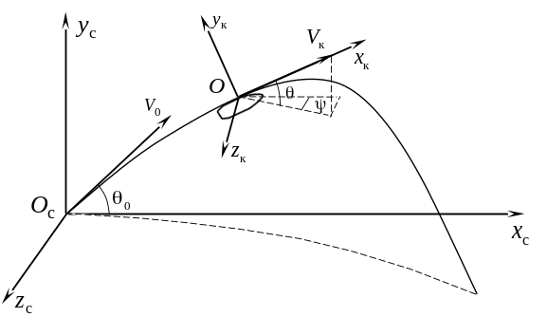
Рис. 3. Ориентация стартовой (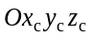) и траекторной (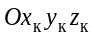) систем координат
Координаты центра масс снаряда определяются из решения следующих уравнений [5, 6]:
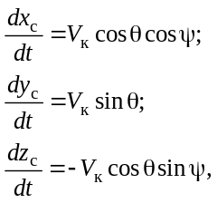 (11)
где 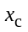 – дальность в плоскости стрельбы; 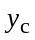 – высота полета снаряда; 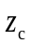 – боковое отклонение; θ – угол наклона траектории; ψ – угол направления; 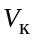 – скорость центра масс снаряда.
Система дифференциальных уравнений движения для случая активно-реактивного снаряда включает следующие уравнения:
- уравнение скорости снаряда
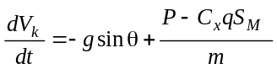; (12)
- уравнение угла наклона траектории
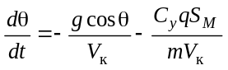; (13)
- уравнение угла направления
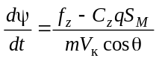; (14)
- уравнение угловой скорости вращения снаряда
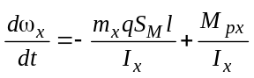; (15)
- уравнение изменения массы снаряда
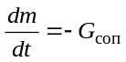, (16)
где 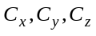 – коэффициенты проекций аэродинамической силы на оси траекторной системы координат; 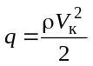 – скоростной напор в воздухе; m – масса снаряда; ω_{x} – аксиальная угловая скорость вращения снаряда; l – длина снаряда; 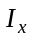 – аксиальный момент инерции; 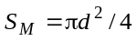 – площадь миделева сечения; d – калибр снаряда; 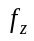 – коэффициент деривации. m – масса снаряда; 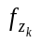 – коэффициент деривации вращающегося снаряда; P – тяга реактивного двигателя; 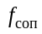 – единичный расход продуктов горения сопла, 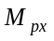 – коэффициент вращения снаряда.
Для исследования устойчивости движения снаряда на всей траектории воспользуемся общеизвестным критериальным коэффициентом гироскопической устойчивости [7]:
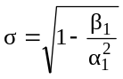, (17)
где 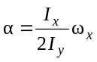 – коэффициент гироскопического момента; 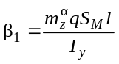 – коэффициент опрокидывающего или стабилизирующего аэродинамического момента; 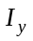 – экваториальный моменты инерции; 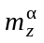 – производная коэффициента аэродинамического момента.
Для повышения устойчивости АРС на внутренней поверхности сопла располагаются ребра под углом β к оси снаряда. При этом импульс реактивного двигателя будет направлен не только на увеличение скорости полёта снаряда, но и на увеличения скорости вращения.
Сила тяги реактивного двигателя с учетом доли тяги на вращательный момент:
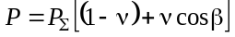 (18)
момент вращения:
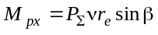, (19)
где ν – доля тяги на вращательный момент; – радиус приложения силы вращения.
Доля тяги на вращательный момент связана с параметрами ребер на поверхности сопла следующим соотношением
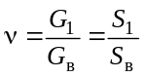, (3)
где 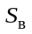 – площадь выходного сечения сопла, 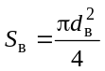; 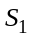 – площадь ребер в выходном сечении, 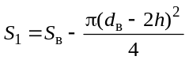; d_{в} – диаметр выходного сечения сопла; h – высота ребер (рисунок 3).

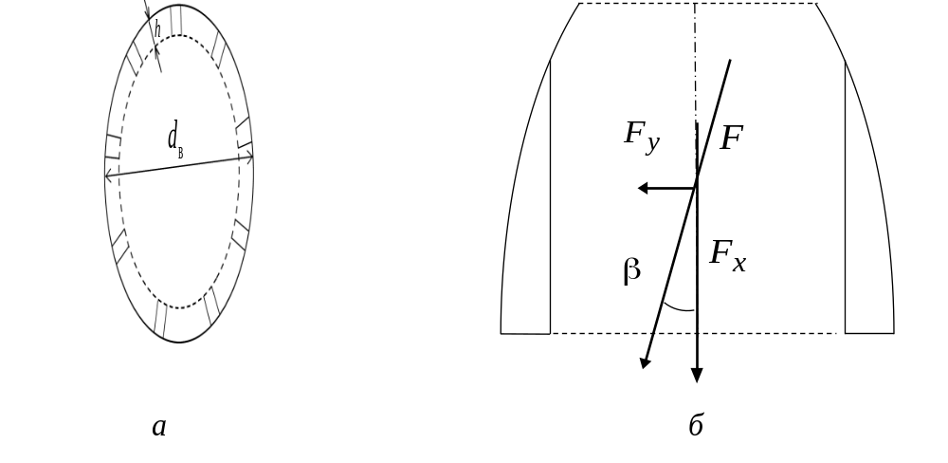
Рис. 3 – Схема сопла РД с ребрами на поверхности:
а – торцевое сечение; б – боковое сечение

Для выбора оптимальных баллистических параметров АРС решалась задача максимизации дальности стрельбы [8, 9]:
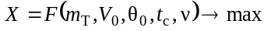, (20)
где 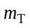 – масса топлива РД; 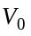 – начальная скорость; 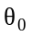 – угол стрельбы; – время старта РД; ν – доля тяги на момент вращения.
Основные ограничения:
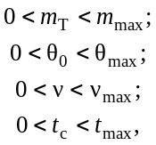 (21)
где 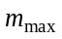 – максимальная масса топлива, определяемая из ограничения по длине снаряда с РД; 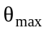 – максимальное значение угла стрельбы орудия; 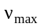 – максимальная доля тяги на момент вращения, = 0.2; 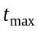 – общее время полёта снаряда.
Дополнительные соотношения:
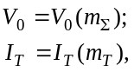 (22)
где 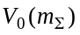 – начальная скорость, определяется из решения задачи внутренней баллистики в стволе орудия; 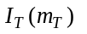 – суммарный импульс тяги, определяется из решения задачи внутренней баллистики РД.

- Программный комплекс моделирования внутренней и внешней баллистики активно-реактивного снаряда
Разработанный программный комплекс представляет возможность пользователю через интерфейс задавать произвольные параметры заряда, снаряда, ствола орудия и параметров реактивного двигателя. Программный комплекс позволяет моделировать ряд задач: внутренняя баллистика, внешняя баллистика с учетом реактивного двигателя, задача оптимизации дальности полёта снаряда, задача устойчивости снаряда на траектории. Для решения представленного круга задач внешнебаллистического проектирования был разработан программный комплекс моделирования и визуализации процессов внешней баллистики [18, 19]. Программный комплекс состоит из следующих блоков (рис. 2):
- база данных для хранения характеристик вооружения, баллистических и метеорологических условий стрельбы и результатов моделирования;
- расчетный модуль, включающий математические модели и алгоритмы решения задач внешней баллистики;
- система визуализации результатов моделирования;
- средства взаимодействия с системами инженерного моделирования: AutoCAD, Компас 3D, ANSYS, ЛОГОС и др.
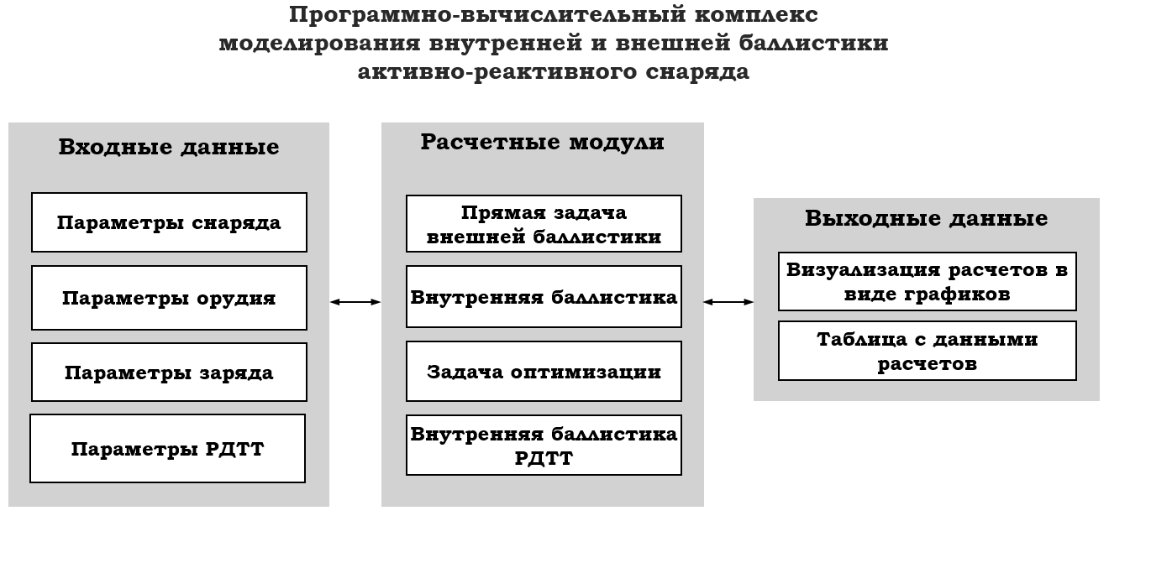
Рис. 2. Структура программного комплекса моделирования
внутренней и внешней баллистики
Основные возможности программного комплекса:
- расчёт задачи внутренней баллистики предназначен для решения основной задачи внутренней баллистики в термодинамической постановке.
- расчёта задачи внешней баллистики предназначен для решения основной задачи внешней баллистики, с учетом устойчивости снаряда и реактивного двигателя.
- расчёта задачи оптимизации предназначен для решения задачи максимизации дальности полёта активно-реактивного снаряда за счёт внутри- и внешнебаллистических параметров.
- визуализация результатов моделирования в системе трехмерной компьютерной графики на виртуальной карте местности.
Разработка программного комплекса велась в среде Visual Studio 2019 Community, данное ПО бесплатно для некоммерческого использования и в то же время имеет удобный и понятный интерфейс, технологию автодополнения IntelliSense, которая ускоряет написание программ и позволяет избегать многих ошибок при написании кода. В качестве языка программирования был выбран C#, .Net Framework 4.7.2 [47]. Из преимуществ данного языка стоит отметить:
- объектно-ориентированный подход, что позволяет работать по принципу черного ящика;
- достаточное количество готовых конструкций;
- большое количество библиотек и шаблонов;
- строгая типизация, позволяющая защититься от опечаток.
Для импорта и экспорта данных о стволе, снаряде, реактивном двигателе и порохе использовался формат JSON. Данный формат позволяет представлять сведения об объектах в визуально удобном виде [48]. В сравнении с XML, файлы формата JSON меньше, и имеют более понятный синтаксис.
- Результаты решения задачи внутренней баллистики

При решении задачи внутренней баллистики для получения максимальной скорости необходимо подбирать единичную скорость горения таким образом, чтобы во время горения пороха достигалась максимальное давление в стволе орудия, для штатного 152 – мм снаряда это давление равно 322 Мпа.
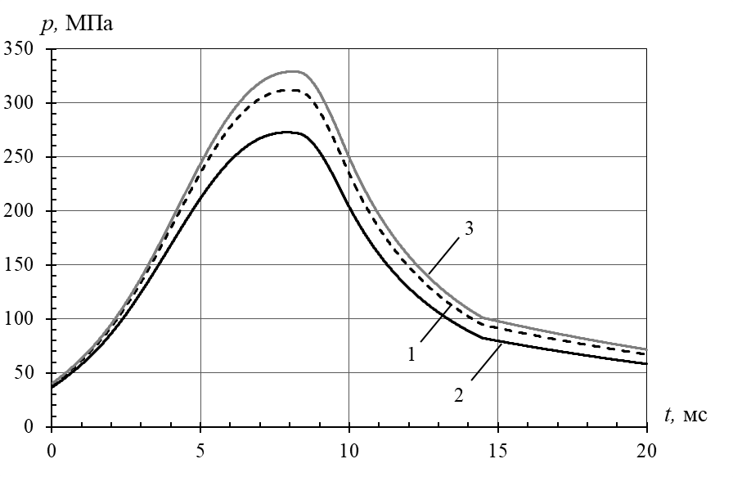
Рисунок 4.2 – Изменение давление в стволе орудия:
1 – среднее давление, 2 – давление на дно снаряда, 3 – давление на дно канала.
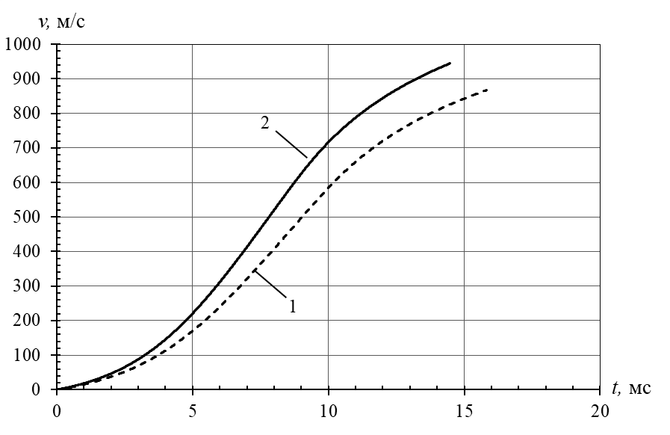
Рисунок 4.3 – Изменение скорости в стволе орудия:
1 – снаряд массой 55,6 кг, 2 – штатный снаряд массой 46 кг
На основе решения задачи внутренней баллистики была определена зависимость начальной скорости снаряда при вылете из ствола орудия от массы снаряда. При изменении суммарной массы снаряда, за счёт увеличения массы топлива реактивного двигателя, от 40 кг до 70 кг начальная скорость изменяется от 1001,4 м/с до 777,1 м/с (рисунок 4.4). Для удобства дальнейших вычислений зависимость начальной скорости от массы была аппроксимирована в виде логарифмической функции 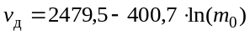.
Решение задачи внутренней баллистики РДТТ
При решении задачи внутренней баллистики были получены оптимальные параметры, приведенные в таблице 4.4:

Таблица 4.4 – Характеристики РДТТ.
Параметры | Обозначение | Размерность | Значение
Давление в камере | p_{k} | МПа | 4
Время работы | t | с | 2,36
Масса топлива | m_{Т} | кг | 5
Суммарный импульс | I_{Т} | кПа | 11,56

Рассмотрим отличия снаряда с РДТТ и без него, для моделирования рассмотрим активно-реактивный снаряд с характеристиками, указанными в таблице 4.5 и штатный, осколочно – фугасный снаряд, с характеристиками, указанными в таблице 4.6.

Таблица 4.5 – характеристики активно-реактивного снаряда.
Параметры | Обозначение | Размерность | Значение
Масса | m_{Σ} | кг | 55,6
Дульная скорость | v_{д} | м/с | 851
Длина | l_{Σ} | мм | 885

Таблица 4.6 – характеристики осколочно-фугасного снаряда.
Параметры | Обозначение | Размерность | Значение
Масса | m_{Σ} | Кг | 46
Дульная скорость | v_{д} | м/с | 945
Длина | l_{Σ} | мм | 660

Разница между дальностью полёта осколочно-фугасного и активно-реактивного снарядов наглядно демонстрируется на следующем графике:
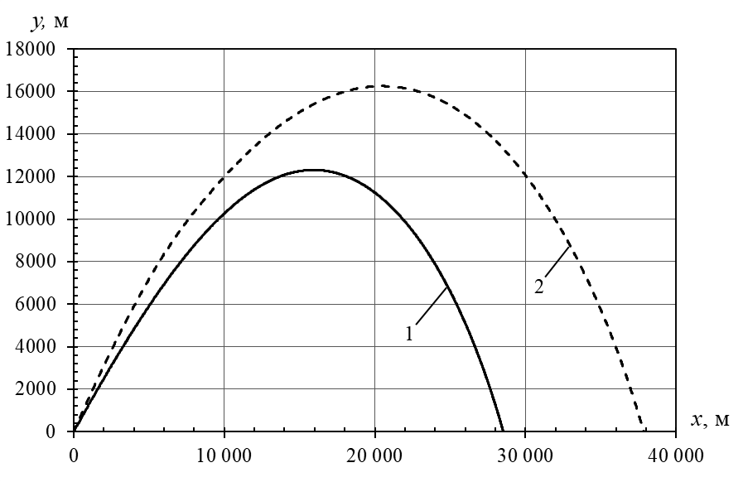
Рисунок 4.5 – Траектория полёта снаряда:
1 – осколочно-фугасный снаряд, 2 – активно-реактивный снаряд.

Аналогично рассмотрим изменение скорости снаряда во время полёта:
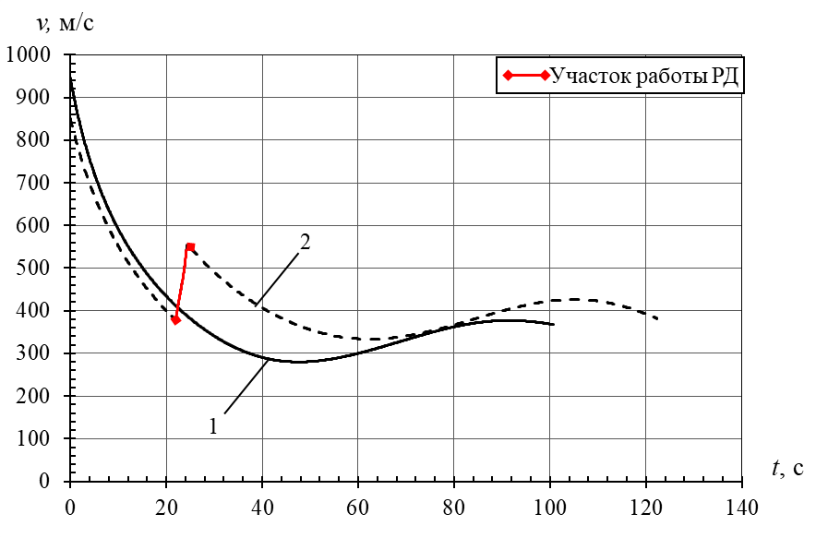
Рисунок 4.6 – Скорость снаряда на траектории:
1 – осколочно-фугасный снаряд, 2 – активно-реактивный снаряда.

Критерий устойчивости
В качестве активно-реактивного снаряда рассматривается снаряд для гаубицы калибра 152 мм с установленным твердотопливным реактивным двигателем. Масса топлива РД изменяется в диапазоне 1 – 10 кг. Увеличение массы топлива достигалось за счет увеличения длины камеры сгорания, при этом увеличение массы и длины снаряда прямым образом влияет на аксиальный и экваториальный моменты инерции. При этом увеличение длины камеры сгорания приводит к увеличению общей массы снаряда, для исследования критерия устойчивости это весьма важные параметры, которые необходимо учитывать.
В таблице 4.7 представлены массогабаритные характеристики снаряда при различной массе топлива РД.

Таблица 4.7 – Массогабаритные характеристики снаряда
Масса топлива 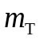, кг | Масса снаряда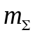, кг | Длина снаряда  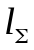, мм | Аксиальный момент инерции 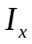, кг·м² | Экваториальный момент инерции 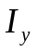, кг·м²
1,0 | 48,96 | 713 | 0,141 | 1,473
3,0 | 51,17 | 799 | 0,158 | 2,096
5,0 | 55,60 | 885 | 0,175 | 2,900
10,0 | 66,67 | 1100 | 0,218 | 5,821

Как видно из данных, представленных в таблице при увеличении массы реактивного топлива значительно возрастает общая длина снаряда (до 1100 мм) и экваториальный момент инерции (в 4 раза по сравнению со снарядом без реактивного двигателя). Такие изменения массогабаритных параметров активно-реактивного снаряда неизбежно сказываются на его устойчивость при движении по траектории.
Для сохранения устойчивости добавим в модель РДТТ ребра на внутренней поверхности сопла. Характеристики ребер указаны в таблице 4.8.
Таблица 4.8 – Параметрические характеристики ребер
Характеристики | Значение
Высота ребер на внутренней поверхности сопла, h | 2,4 мм.
диаметр выходного сечения сопла, | 0,1 м.
Площадь выходного сечения сопла, | 0,00785 м²
Угол наклона ребер к оси снаряда, β | 15 градусов
Радиус расположения ребер сопла, | 0,05 м.
Доля тяги на вращательный момент, ν | 5%

На рисунке 4.8 представлен график изменения критерия устойчивости активно-реактивного снаряда на траектории с вращательным моментом двигателя и без него. В литературе [41] указывают, что на практике снаряд является устойчивым при значении коэффициента устойчивости от 0,6 до 0,9. Горизонтальными красными линиями на рисунке 4.8 отмечены границы устойчивости полета снаряда: 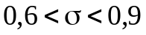.
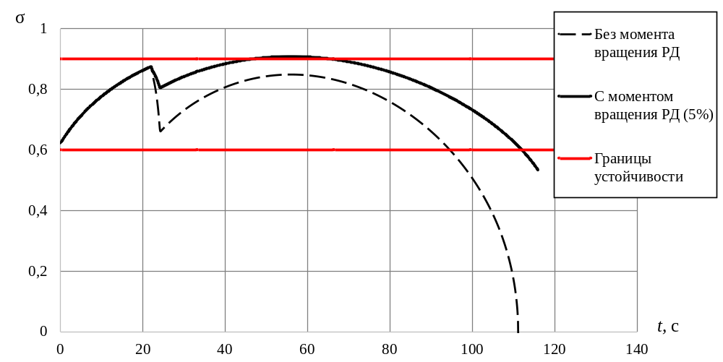
Рисунок 4.8 – Изменение критерия устойчивости активно-реактивного снаряда

Сравнивая критерий устойчивости траектории АРС без момента вращения РД и с моментом вращения РД (ν = 5 %) становится очевидно, что для поддержания устойчивости снаряда на всей траектории необходимо добавить момент вращения РД. Без момента вращения снаряд выходит за нижнюю границу устойчивости на 95 секунде. Дальнейшее увеличение коэффициента вращательного момента ν приводит к перестабилизации снаряда.
Коэффициент устойчивости при увеличении момента вращения РД растет за счет увеличения угловой скорости. На рисунке 4.4 проведено сравнение угловой скорости без момента вращения и моментом вращения РД (ν = 5%). Как видно из данного графика, на 22 секунде снаряд с моментом вращения РД угловая скорость за 3 секунды вырастает на 200 рад/с.
За счет использования части энергии РД на вращение снаряда снижается осевая составляющая силы тяги. Однако снижение дальности стрельбы при этом незначительно и составляет 176 м.

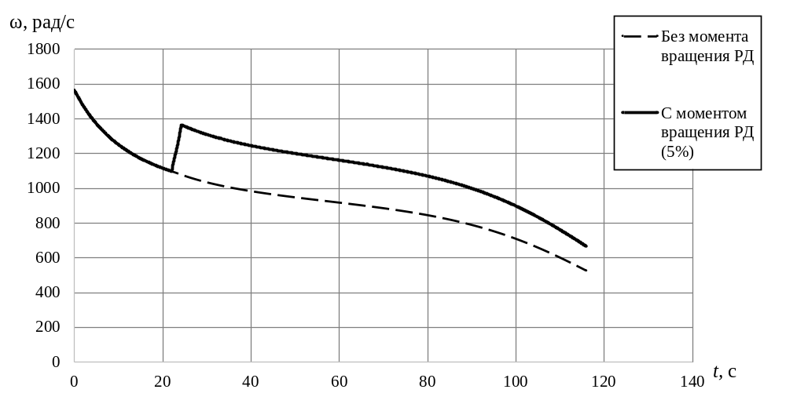
Рисунок 4.9 – Изменение угловой скорости вращения активно-реактивного снаряда

Рисунок 4.10 демонстрирует, что при моменте вращения равным 10 процентов, снаряд становится излишне стабилизированным уже на 22 секунде, что не является желательным эффектом.

- Результаты решения задачи оптимизации

Значения дальности стрельбы при различных внешнебаллистических параметрах рассматриваемого АРС представлены в таблице 7. На рис. 8 представлены расчетные траектории движения данного АРС.
Таблица 7
Дальность полёта снаряда при различных вариантах параметров
№ вар. | 1 | 2 | 3 | 4
t_{c}, c | 5 | 41 | 20 | 22
θ₀, град | 48 | 58 | 63 | 58
X, м | 35 798 | 34 813 | 36 982 | 37 923

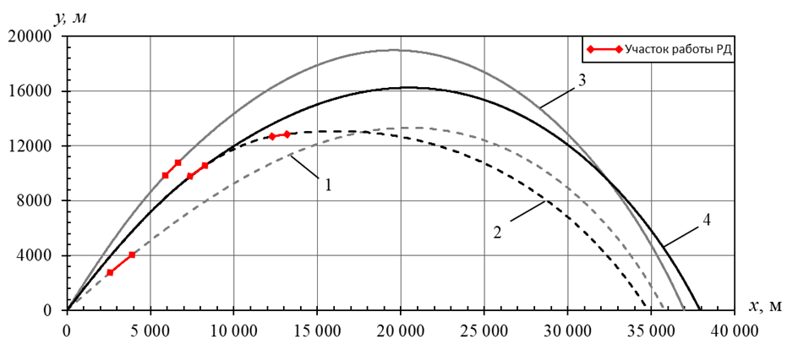
Рис 8 Траектория полёта снаряда при различных вариантах параметров (см. таблицу 8)

При оптимальном подборе параметров дальность стрельбы активно-реактивным снарядом удалось достичь дальности равной 37923 метров. При этом моделируемый активно-реактивный снаряд является устойчивым на всей траектории.

Заключение
В статье представлено описание и изложены принципы работы программного комплекса моделирования и трехмерной визуализации стрельбы из ракетно-артиллерийского вооружения со стационарной и подвижной установок на виртуальной карте местности. Программный комплекс является инструментом для проведения полномасштабных внешнебаллистических исследований на этапе проектирования и отработки боеприпасов ракетно-артиллерийских систем.
Библиографические ссылки
- Дмитриевский А. А., Лысенко Л. Н. Внешняя баллистика. М.: Машиностроение, 2005. 608 с.
- Virtual Battlespace 3 // Bohemia Interactive [Электронный ресурс]. – URL: https://bisimulations.com/virtual-battlespace-3 (дата обращения: 16.05.2018).
- Coiro D., De Marco A., Nicolosi F. A 6DOF Flight Simulation Environment for General Aviation Aircraft with Control Loading Reproduction // AIAA Paper 2007-6364, 2007, Hilton Head, South Carolina, USA.
- Чеботарев А. С., Кудряшов В. Н., Гудзь Г. Ф. ОКБ МЭИ: АПК «Виртуальный полигон» // Национальная оборона [Электронный ресурс]. – URL: http://www.oborona.ru/includes/
periodics/defense/2011/0712/13056893/detail.shtml (дата обращения: 16.05.2018)
- Королев С. А., Липанов А. М., Русяк И. Г. К вопросу о точности решения прямой задачи внешней баллистики // Вестник Томского гос. ун-та. Математика и механика. 2017. № 47. С. 63-74. DOI: 10.17223/19988621/47/7.
- Королев С. А., Карсканов С. А. Математическое моделирование обтекания тела вращения сверхзвуковым потоком газа // Вестник Удмуртского ун-та. Математика. Механика. Компьютерные науки. 2014. №3. С. 123-133.
- Sarkar S., Hussaini M. Y. Computation of the sound generated by isotropic turbulence. NASA Contract Report 93-74. NASA Langley Research Center, Hampton, VA, 1993.
- Hairer E., Norsett S. P., Wanner G. Solving Ordinary Differential Equations. Vol.1. Berlin: Springer–Verlag, 1991. 528 p.
- Королев С. А., Липанов А. М., Русяк И. Г., Тененев В. А. Разработка подходов к решению обратной задачи внешней баллистики в различных условиях применения // Вестник Томского гос. ун-та. Математика и механика. 2019. №57. С. 76-83. DOI: 10.17223/19988621/57/6.
- Королев С. А. Методика имитационного моделирования рассеивания снарядов // Интеллектуальные системы в производстве. 2019. Т. 17. № 1. С. 57-62. DOI 10.22213/2410-9304-2019-1-57-62.
- Баллистика ствольных систем / В. В. Бурлов и др. / РАРАН; под ред. Л. Н. Лысенко и А. М. Липанова. М.: Машиностроение, 2006. 461 с.
- Вентцель Е. С. Теория вероятностей. М.: Кнорус, 2010. 664 с.
- Харин Ю. С., Степанова М. Д. Практикум на ЭВМ по математической статистике. Минск.: Изд-во «Университетское», 1987. 304 с.
- Руководство по организации выполнения требований безопасности на объектах полевой учебно-материальной базы Вооруженных Сил Российской Федерации. Приложение №2 к приказу Министра обороны РФ от 2 марта 2010 г. № 150.
- Королев С. А., Русяк И. Г., Тененев В. А., Вагин А. В., Белобородов М. Н. Исследование влияния динамических характеристик подвижного носителя на кучность стрельбы // Интеллектуальные системы в производстве. 2018. №3. С. 103-109. DOI: 10.22213/2410-9304-2018-3-103-109.
- Королев С. А., Русяк И. Г., Суфиянов В. Г. Методика расчета траектории движения снарядов и ракет при стрельбе с подвижного носителя // Интеллектуальные системы в производстве. 2016. № 4 (31). С. 13-18.
- Браверман А. С., Вайнтруб А. П. Динамика вертолета. Предельные режимы полета. М.: Машиностроение, 1988. 280 с.
- Липанов А. М., Вагин А. В., Русяк И. Г., Суфиянов В. Г. Разработка программного комплекса визуализации результатов моделирования полигонных испытаний артиллерийских систем // Вопросы оборонной техники. Серия 14. 2015. № 2. С. 16-24.
- Rusyak I., Sufiyanov V., Korolev S., Ermolaev M. Software Complex for Simulation of Internal and External Ballistics of Artillery Shot // В сб. ICMT 2015 – International Conference on Military Technologies 2015 5. 2015. С. 7153682. DOI: 10.1109/MILTECHS.2015.7153682.
- NeoAxis 3D Engine // NeoAxis. 2008 – 2018 [Электронный ресурс]. – URL: http://www.neoaxis.com/ru (дата обращения: 18.08.2018)

S. A. Korolev, PhD (Physics and Mathematics), Kalashnikov ISTU
V. G. Sufiyanov, DSc in Engineering, Kalashnikov ISTU
DECISION THE TASKS OF EXTERNAL BALLISTIC DESIGN
ON THE BASIS OF MATHEMATICAL AND COMPUTER MODELING
Abstract. The article is devoted to the development of mathematical and software solutions to problems of external ballistics. The mathematical model of trajectory problem is based on the system of equations of projectile motion, which takes into account the rotation and oscillations relative to the center of mass. Parametric dependencies for aerodynamic coefficients are determined using numerical simulation of the external flow around the projectile. On the basis of a mathematical model of external ballistics, algorithms have been developed for solving the inverse problem, simulating modeling of projectile dispersion, shooting a burst from a mobile carrier.
The software complex for solving problems of external ballistics includes a block of computational modules that implement the presented mathematical models and computational algorithms, a database of weapon parameters and simulation results, and a system for visualizing the results of a computational experiment.
Some results of solving problems of external ballistics in the design and development of rocket-artillery weapons are presented. A comparison of the results of trajectory calculation obtained using the calculated model of resistance and empirical laws of resistance has been carried out. The results of modeling the dispersion of shells and shooting of rocket-artillery weapons from a mobile carrier are presented. The simulation results are displayed in the three-dimensional visualization system on a virtual map of the area.
Keywords: external ballistics, trajectory, inverse problem, dispersion of projectiles, mathematical modeling, software complex, three-dimensional visualization.
References
- Dmitriyevskiy A. A., Lysenko L.N. Vneshnyaya ballistika [External ballistics]. Moscow : Mashinostroenie Publ., 2005. 608 p. (in Russ.).
- Virtual Battlespace 3 // Bohemia Interactive [electronic resource]. URL: https://bisimulations.com/virtual-battlespace-3 (date of access: 16.05.2018).
- Coiro D., De Marco A., Nicolosi F. A 6DOF Flight Simulation Environment for General Aviation Aircraft with Control Loading Reproduction. AIAA Paper 2007-6364, 2007, Hilton Head, South Carolina, USA.
- Chebotarev A. S., Kudryashov V. N., Gudz G. F. OKB MEHI: APK «Virtual'nyj polygon// Nacional'naya oborona, [OKB MEI: APK "Virtual Landfill" // National Defense] [Electronic resource]. URL: http://www.oborona.ru/includes/periodics/defense/2011/0712/13056893/
detail.shtml (date of access: 16.05.2018). (in Russ.)
- Korolev S. A., Lipanov A. M., Rusyak I. G. [On the issue of accuracy of the solution of the direct problem of external ballistics]. Tomsk State University Journal of Mathematics and Mechanics, 2017, no. 47, pp. 63–74 (in Russ.) DOI: 10.17223/19988621/47/7.
- Korolev S. A., Karskanov S. A. [Mathematical simulation of supersonic airflow around the rotary body]. Vestnik Udmurtskogo universiteta. Matematika. Mekhanika. Komp'yuternyye nauki, 2014, no. 3, pp. 123–133. (in Russ.)
- Sarkar S., Hussaini M.Y. Computation of the sound generated by isotropic turbulence. NASA Contract Report 93-74. NASA Langley Research Center, Hampton, VA, 1993.
- Hairer E., Norsett S.P., Wanner G. Solving Ordinary Differential Equations. Vol.1. Berlin: Springer–Verlag, 1991. 528 p.
- Korolev S. A., Lipanov A. M., Rusyak I. G., Tenenev V. A. [Development of the approaches for solving an inverse problem of external ballistics in various application conditions]. Tomsk State University Journal of Mathematics and Mechanics, 2019, no. 57, pp. 76–83 (in Russ.) DOI: 10.17223/19988621/57/6.
- Korolev S. A. [Simulation method of projectiles dispersion]. Vestnik Izhevskogo gosudarstvennogo tekhnicheskogo universitetata imeni M. T. Kalashnikova, 2019, vol 17, no. 1, pp. 57-62. (in Russ.) DOI 10.22213/2410-9304-2019-1-57-62.
- Burlov V. V. i dr. Ballistika stvol'nykh sistem [Ballistics of barrel systems] Moscow : Mashinostroenie Publ., 2006. 461 p. (in Russ.).
- Wentzel E. S. Teoriya veroyatnostey [Probability theory]. Moscow : KNORUS Publ., 2010. 664 p. (in Russ.).
- Kharin Yu. S., Stepanova M. D. Praktikum na EVM po matematicheskoy statistike [Workshop on computers in mathematical statistics]. Minsk : Publ. “Universitetskoye”, 1987, 304 p. (in Russ.).
- Rukovodstvo po organizatsii vypolneniya trebovaniy bezopasnosti na ob"yektakh polevoy uchebno-material'noy bazy Vooruzhennykh Sil Rossiyskoy Federatsii [Guidance on the organization of the implementation of security requirements at the field training facilities of the Armed Forces of the Russian Federation]. Appendix No. 2 to the Order of the Minister of Defense of the Russian Federation of March 2, 2010 No. 150. (in Russ.).
- Korolev S. A., Rusyak I. G., Tenenev V. A., Vagin A. V., Beloborodov M. N. [Investigating the Influence of Dynamic Characteristics of a Moving Carrier on the Accuracy of Shooting]. Intellektual'nyye sistemy v proizvodstve, 2018, vol. 16, no 3, pp. 103-109 (in Russ.). DOI: 10.22213/2410-9304-2018-3-103-109.
- Korolev S.A., Rusyak I.G., Sufiyanov V.G. [Method for calculating the trajectory of projectiles and rockets shooting from moving carrier]. Intellektual'nyye sistemy v proizvodstve, 2016, no 4 (31), pp. 13-18 (in Russ.).
- Braverman A.S., Vayntrub A.P. Dinamika vertoleta. Predel'nyye rezhimy poleta [Dynamics of the helicopter. Limit flight modes]. Moscow, Mashinostroenie Publ., 1988, 280 p. (in Russ.).
- Lipanov A. M., Vagin A. V., Rusyak I. G., Sufiyanov V.G. [Development of bundled software visualization results of artillery systems ground tests modeling]. Voprosy oboronnoy tekhniki. Seriya 14, 2015, no. 2, pp. 16–24 (in Russ.)
- Rusyak I., Sufiyanov V., Korolev S., Ermolaev M. Software Complex for Simulation of Internal and External Ballistics of Artillery Shot // In proceedings: ICMT 2015 – International Conference on Military Technologies 2015 5, 2015, P. 7153682. DOI: 10.1109/MILTECHS.2015.7153682.
- NeoAxis 3D Engine // NeoAxis. 2008 – 2018 [electronic resource]. URL: http://www.neoaxis.com/ru (date of access: 18.08.2018).

